泗水县人民政府

泗政字〔2024〕103号

泗水县人民政府

关于公布泗水县城区土地级别和基准地价

更新成果的通知

各镇人民政府、街道办事处，县政府各部门，各企事业单位：

为进一步落实《城镇土地分等定级规程》《城镇土地估价规程》相关要求，根据《山东省自然资源厅关于做好2022年度自然资源评价评估有关工作的通知》(鲁自然资字〔2022〕75号)规定，我县已完成城镇土地级别与基准地价更新工作，并经市自然资源和规划局验收通过。现将更新后的城区级别与基准地价公布如下：

一、本次公布的基准地价基准日为2023年1月1日。

二、本次公布的基准地价是在土地定级范围内，按照商服、住宅、工业、公服用地Ⅰ、公服用地Ⅱ、公服用地Ⅲ、公服用地Ⅳ等用途，分别确定土地出让的法定最高年期条件下的各级别范围土地平均价格。

三、本通知自发布之日起生效，原《泗水县人民政府关于调整公布县城区土地级别与基准地价的通知》（泗政字〔2020〕91号）同时废止。

附件：1.2023年泗水县城区基准地价内涵说明

2.2023年泗水县基准地价更新成果表

3.2023年泗水县城区商业用地土地级别与基准

地价图及范围说明

4.2023年泗水县城区住宅用地土地级别与基准

地价图及范围说明

5.2023年泗水县城区工业用地土地级别与基准

地价图及范围说明

6.2023年泗水县城区公共管理与公共服务用地

土地级别与基准地价图及范围说明

泗水县人民政府

2024年7月18日

（此件公开发布）

附件1

2023年泗水县城区基准地价内涵说明

基准地价内涵为评价区范围内，各级别现状利用平均开发程度下的土地按照商业、住宅、工业不同用地类型的标准容积率条件下，在正常市场的某个时点上法定最高年期的完整的土地使用权平均价格。

1.土地权利状况：完整的国有出让土地使用权。

2.价格构成：包括土地取得费、土地开发费、各项税费、利息、利润、政府出让土地收益等。

3.容积率：设定标准容积率，商服用地1.5；住宅用地1.5；工业用地1.0；公共用地1.0。

4.土地使用年期：各类用地法定最高年期，即商业用地40年，住宅用地70年，工业用地50年，公共用地50年。

5.平均开发程度设定：评价区内一、二级地为“七通一平”（包括通上水、通下水、通暖、通讯、通电、通路，场地平整）；三级地为“五通一平”（包括通上水、通下水、通讯、通电、通路，场地平整）；泉林片区“五通一平”（包括通上水、通下水、通讯、通电、通路，场地平整）。

6.土地还原率：商业7.0%；住宅6.5%；工业及公共6.0%。

附件2

2023年泗水县基准地价更新成果表

|  |  |  |  |  |  |  |  |  |  |  |  |  |  |  |  |  |
| --- | --- | --- | --- | --- | --- | --- | --- | --- | --- | --- | --- | --- | --- | --- | --- | --- |
| 用地  类型  土地  级别 | 商服用地 | | | 住宅用地 | | | 工业用地 | | 公共管理与公共服务用地 | | | | | | | |
| 公服用地Ⅰ | | 公服用地Ⅱ | | 公服用地Ⅲ | | 公服用地Ⅳ | |
| 地面价 | | 楼面价 | 地面价 | | 楼面价 | 地面价 | | 地面价 | | 地面价 | | 地面价 | | 地面价 | |
| 元/平方米 | 万元/亩 | 元/平方米 | 元/平方米 | 万元/亩 | 元/平方米 | 元/平方米 | 万元/亩 | 元/平方米 | 万元/亩 | 元/平方米 | 万元/亩 | 元/平方米 | 万元/亩 | 元/平方米 | 万元/亩 |
| 一级 | 1949 | 129.93 | 1299 | 1705 | 113.67 | 1137 | 556 | 37.07 | 605 | 40.33 | 660 | 44 | 716 | 47.73 | 550 | 36.67 |
| 二级 | 1314 | 87.6 | 876 | 1256 | 83.73 | 837 | 412 | 27.47 | 449 | 29.93 | 490 | 32.67 | 530 | 35.33 | 408 | 27.2 |
| 三级 | 800 | 53.33 | 533 | 976 | 65.07 | 651 | 262 | 17.47 | 286 | 19.07 | 312 | 20.8 | 336 | 22.4 | 260 | 17.33 |
| 泉林片区 | 1240 | 82.67 | 827 | - | - | - | - | - | - | - | - | - | - | - | - | - |
| 注：公服用地Ⅰ包括：机关团体用地、新闻出版用地、公用设施用地。  公服用地Ⅱ包括：教育用地、科研用地、医疗卫生用地、社会福利用地。  公服用地Ⅲ包括：文体设施用地、体育用地。  公服用地Ⅳ包括：公园与绿地。 | | | | | | | | | | | | | | | | |

附件3

2023年泗水县城区商业用地土地级别

与基准地价图及范围说明

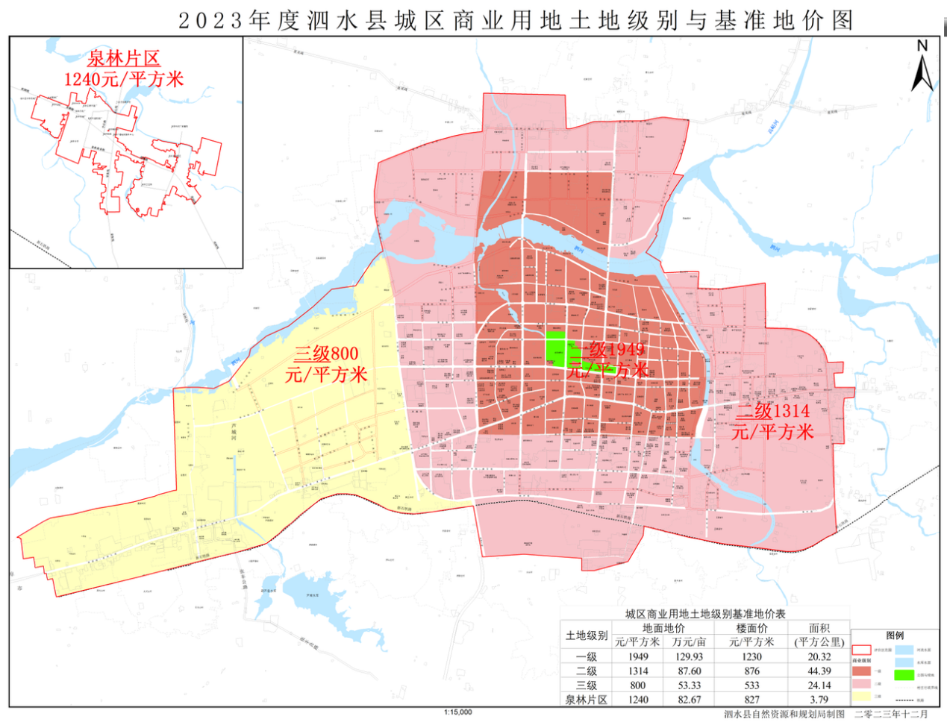

一级地范围：北至中册中路，东沿中兴路-泗河-济河-青年路-泉衍路，南至圣源大道，合围。

二级地范围：北至评价区范围，东至评价区范围，南至评价区范围，沿南环路-圣昭路，合围。

三级地范围：评价区内除一、二级以外的土地。

泉林片区范围：新增泉林片区，范围以泉林镇镇驻地为中心，根据最新启用的“三区三线”中城市开发边界的范围线划定。

附件4

2023年泗水县城区住宅用地土地级别

与基准地价图及范围说明

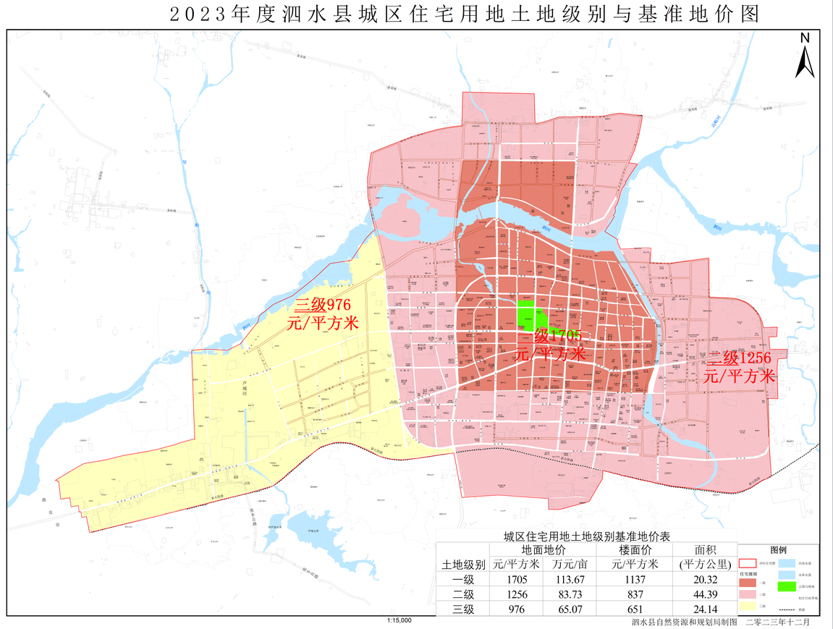

一级地范围：北至中册中路，东沿中兴路-泗河-济河-青年路-泉衍路，南至圣源大道，合围。

二级地范围：北至评价区范围，东至评价区范围，南至评价区范围，沿南环路-圣昭路，合围。

三级地范围：评价区内除一、二级以外的土地。

附件5

2023年泗水县城区工业用地土地级别

与基准地价图及范围说明

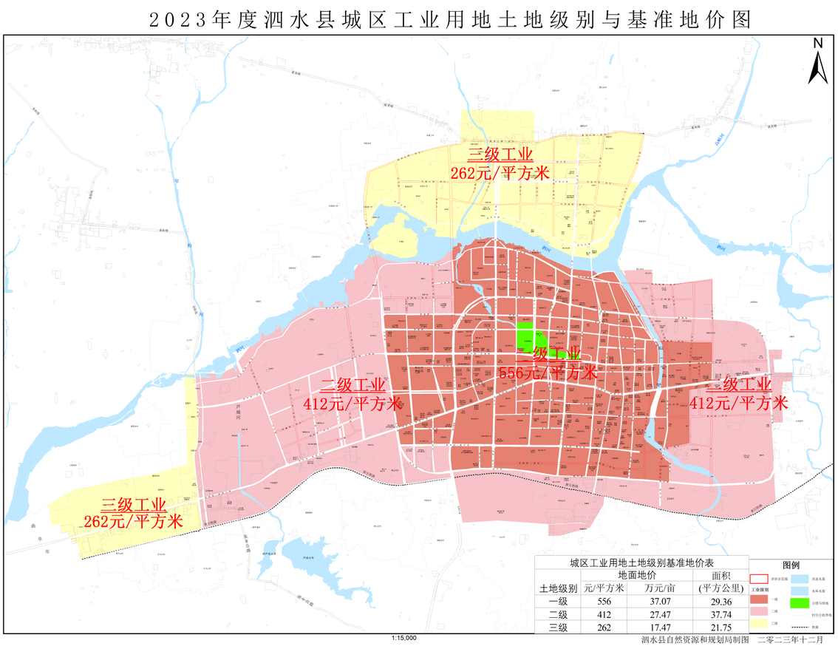

一级地范围：北至泗河，东沿济河-幸福路（规划）-育才路-泉源大道-区间路-规划建设路-区间路-至南环路，南沿南环路-圣源大道-建设路-济河-区间路-南环路-圣源大道-泉丰路，东沿圣昭路-泉音路-圣源大道（规划），合围。

二级地范围：北至评价区范围，东至评价区范围，南至评价区范围，沿南环路-圣昭路合围。

三级地范围：评价区内除一、二级以外的土地。

附件6

2023年泗水县城区公共管理与公共服务用地

土地级别与基准地价图及范围说明

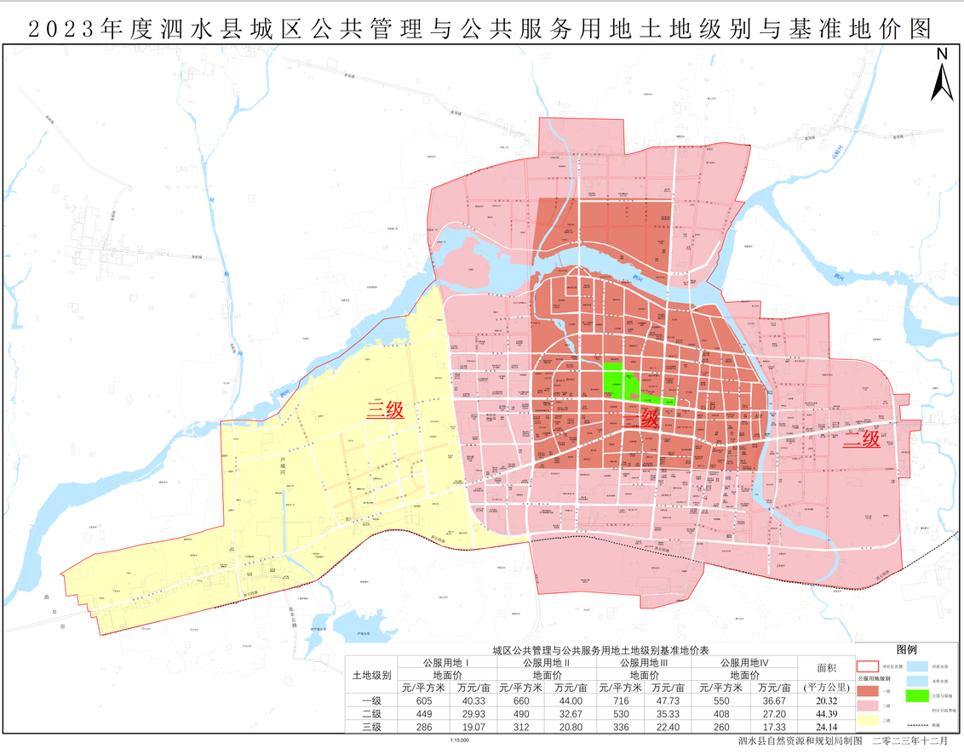

一级地范围：北至中册中路，东沿中兴路-泗河-济河-青年路-泉衍路，南至圣源大道，合围。

二级地范围：北至评价区范围，东至评价区范围，南至评价区范围，沿南环路-圣昭路，合围。

三级地范围：评价区内除一、二级以外的土地。

泗水县人民政府办公室  2024年7月18日印发